
"Батыс Қазақстан облысының тұқым шаруашылығын дамытуды субсидиялау" мемлекеттік көрсетілетін қызмет регламентін бекіту туралы
Күшін жойған
Батыс Қазақстан облысы әкімдігінің 2015 жылғы 11 тамыздағы № 209 қаулысы. Батыс Қазақстан облысының Әділет департаментінде 2015 жылғы 16 қыркүйекте № 4033 болып тіркелді. Күші жойылды - Батыс Қазақстан облысы әкімдігінің 2020 жылғы 20 мамырдағы № 109 қаулысымен
Ескерту. Күші жойылды - Батыс Қазақстан облысы әкімдігінің 20.05.2020 № 109 қаулысымен (алғашқы ресми жарияланған күнінен бастап қолданысқа енгізіледі).
"Қазақстан Республикасындағы жергілікті мемлекеттік басқару және өзін-өзі басқару туралы" 2001 жылғы 23 қаңтардағы, "Мемлекеттік көрсетілетін қызметтер туралы" 2013 жылғы 15 сәуірдегі Қазақстан Республикасының Заңдарын басшылыққа ала отырып, Батыс Қазақстан облысының әкімдігі ҚАУЛЫ ЕТЕДІ:
1. Қоса беріліп отырған "Батыс Қазақстан облысының тұқым шаруашылығын дамытуды субсидиялау" мемлекеттік көрсетілетін қызмет регламенті бекітілсін.
2. "Батыс Қазақстан облысының ауыл шаруашылығы басқармасы" мемлекеттік мекемесі (М. К. Оңғарбеков) осы қаулының әділет органдарында мемлекеттік тіркелуін, "Әділет" ақпараттық-құқықтық жүйесінде және бұқаралық ақпарат құралдарында оның ресми жариялануын қамтамасыз етсін.
3. Осы қаулының орындалуын бақылау Батыс Қазақстан облысы әкімінің бірінші орынбасары А. К. Өтеғұловқа жүктелсін.
4. Осы қаулы алғашқы ресми жарияланған күнінен кейін күнтізбелік он күн өткен соң қолданысқа енгізіледі.
Облыс әкімі | Н. Ноғаев
2015 жылғы 11 тамыздағы №209
Батыс Қазақстан облысы
әкімдігінің қаулысымен
бекітілген
"Батыс Қазақстан облысының тұқым шаруашылығын дамытуды субсидиялау" мемлекеттік көрсетілетін қызмет регламенті
Ескерту. Регламент жаңа редакцияда - Батыс Қазақстан облысы әкімдігінің 29.04.2019 № 104 қаулысымен (алғашқы ресми жарияланған күнінен кейін күнтізбелік он күн өткен соң қолданысқа енгізіледі).
1. Жалпы ережелер
1. "Батыс Қазақстан облысының тұқым шаруашылығын дамытуды субсидиялау" мемлекеттік көрсетілетін қызметі (бұдан әрі – мемлекеттік көрсетілетін қызмет).
Мемлекеттік көрсетілетін қызмет "Батыс Қазақстан облысының ауыл шаруашылығы басқармасы" мемлекеттік мекемесімен (бұдан әрі - көрсетілетін қызметті беруші) Қазақстан Республикасы Ауыл шаруашылығы министрінің 2015 жылғы 6 мамырдағы №4-2/419 "Тұқым шаруашылығын дамытуды субсидиялау" мемлекеттік көрсетілетін қызмет стандартын бекіту туралы" бұйрығымен (Нормативтік құқықтық актілерді мемлекеттік тіркеу тізілімінде №11455 тіркелген) бекітілген мемлекеттік көрсетілетін қызмет стандартына (бұдан әрі – Стандарт) сәйкес көрсетіледі.
2. Мемлекеттік көрсетілетін қызметті көрсету нысаны: электрондық (толық автоматтандырылған).
3. Мемлекеттік көрсетілетін қызмет жеке және заңды тұлғаларға (бұдан әрі – көрсетілетін қызметті алушы) тегін көрсетіледі.
4. Өтінімдерді (өтпелі өтінімдерді) қабылдау және мемлекеттік қызметті көрсету нәтижелерін беру "электрондық үкіметтің" www.egov.kz веб-порталы (бұдан әрі – портал) арқылы жүзеге асырылады.
5. Мемлекеттік қызметті көрсету нәтижесі – субсидияны аудару туралы хабарлама немесе Стандарттың 10-тармағымен көзделген жағдайларда және негіздер бойынша мемлекеттік көрсетілетін қызметті ұсынудан уәжді бас тарту.
Көрсетілетін қызметті алушы порталға электрондық цифрлық қолтаңбасымен куәландыратын электрондық құжат нысанында:
1) Стандарттың 3-қосымшасына сәйкес нысан бойынша норма бойынша нақты босатылған элиталық тұқымдар және (немесе) бірінші репродукция тұқымдары үшін субсидия алуға арналған өтінімді;
2) Стандарттың 4-қосымшасына сәйкес нысан бойынша элиталық тұқым өсіру шаруашылығынан (тұқым өсіру шаруашылығынан, тұқым өткізушіден) толық құны бойынша нақты сатып алынған бірінші ұрпақ будандарының тұқымдары (мақтаның бірінші немесе екінші репродукция тұқымдары, жеміс-жидек дақылдары мен жүзімнің элиталық көшеттері) үшін субсидиялар алуға арналған өтінімді;
3) Стандарттың 5-қосымшасына сәйкес нысан бойынша элиталық тұқым өсіру шаруашылығынан (тұқым өсіру шаруашылығынан, тұқым өткізушіден) бірінші ұрпақ будандарының тұқымдарын (мақтаның бірінші, екінші репродукция тұқымдарын, жеміс-жидек дақылдары мен жүзімнің элиталық көшеттерін) арзандатылған құны бойынша сатып алу кезінде тиесілі субсидияларды төлеу туралы өтпелі өтiнiмді ұсынады.
Мемлекеттік қызметті көрсету нәтижесін ұсыну нысаны – электрондық.
Мемлекеттік қызметті көрсету нәтижесі туралы хабарлама Стандарттың 1 және 2-қосымшаларына сәйкес нысандар бойынша электрондық құжат нысанында көрсетілетін қызметті алушының "жеке кабинетіне" жолданады.
2. Мемлекеттік қызметті көрсету процесінде көрсетілетін қызметті берушінің құрылымдық бөлімшелерінің (қызметкерлерінің) іс-қимыл тәртібін сипаттау
6. Мемлекеттік қызметті көрсету бойынша рәсімді (іс-қимылды) бастауға негіздеме көрсетілетін қызметті алушының порталға Стандарттың 3 и 4 қосымшаларына сәйкес, субсидиялар алуға арналған өтінімді және Стандарттың 5-қосымшасына сәйкес, тиесілі субсидияларды төлеу туралы өтпелі өтінімді электрондық цифрлық қолтаңбамен (бұдан әрі – ЭЦҚ) куәландырылған электрондық құжат нысанында ұсынуы болып табылады.
7. Мемлекеттік көрсетілетін қызметті көрсету процесінің құрамына кіретін әрбір рәсімнің (іс-қимылдың) мазмұны, оны орындаудың ұзақтығы:
1) көрсетілетін қызметті берушінің жауапты орындаушысы көрсетілетін қызметті алушының өтінімді (өтпелі өтінімді) тіркелген сәттен бастап 1 (бір) жұмыс күнi iшiнде ЭЦҚ-ны пайдаланып тиісті хабарламаға қол қою жолымен оның қабылданғанын растайды. Осы хабарлама субсидиялаудың ақпараттық жүйесінде көрсетілетін қызметті алушының жеке кабинетінде қолжетімді болады.
Бұл ретте өтпелі өтінімді қабылдау туралы хабарлама элиталық тұқым өсіру шаруашылықтардың (тұқым өсіру шаруашылықтардың, тұқым өткізушілердің) жеке кабинетінде қолжетімді болады.
5 Нәтижесі – өтінімнің (өтпелі өтінімнің) қабылданғанын растау;
2) көрсетілетін қызметті берушінің жауапты орындаушысы қаржыландыру жоспарына сәйкес субсидиялаудың ақпараттық жүйесінде "Қазынашылық-Клиент" жүктелетін субсидия төлеуге арналған төлем тапсырмасын 2 (екі) жұмыс күні ішінде көрсетілетін қызметті алушыға субсидияны аудару туралы хабарламаны жолдайды немесе Стандарттың 10-тармағымен көзделген жағдайларда және негіздер бойынша мемлекеттік көрсетілетін қызметті ұсынудан уәжді бас тарту:
өтінімді қабылдағанын растағаннан кейін;
элиталық тұқым өсіру шаруашылық (тұқым өсіру шаруашылық, тұқым өткізуші) нақты өткізілген тұқым бойынша мәліметтерді тізілімге қалыптастырғаннан кейін.
Нәтижесі – субсидияны аудару туралы хабарламаны жолдау немесе Стандарттың 10-тармағымен көзделген жағдайларда және негіздер бойынша мемлекеттік көрсетілетін қызметті ұсынудан уәжді бас тарту;
3) көрсетілетін қызметті берушінің агроөнеркәсіп кешенін қаржыландыру бөлімі субсидия төлеуді жүзеге асырады.
Нәтижесі – субсидия төлеуді жүзеге асыру.
3. Мемлекеттік қызметті көрсету процесінде көрсетілетін қызметті берушінің құрылымдық бөлімшелерінің (қызметкерлерінің) өзара іс-қимыл тәртібін сипаттау
8. Мемлекеттік қызметті көрсету процесіне қатысатын көрсетілетін қызметті берушінің құрылымдық бөлімшелерінің (қызметкерлерінің) тізбесі:
1) көрсетілетін қызметті берушінің жауапты орындаушысы;
2) көрсетілетін қызметті берушінің агроөнеркәсіп кешенін қаржыландыру бөлімі.
9. Мемлекеттік көрсетілетін қызметті көрсету процесінде рәсімдердің (іс-қимылдардың) реттілігін, көрсетілетін қызметті берушінің құрылымдық бөлімшелерінің (қызметкерлерінің) өзара іс-қимылдарының толық сипаттамасы осы мемлекеттік көрсетілетін қызмет регламенттін "Батыс Қазақстан облысының тұқым шаруашылығын дамытуды субсидиялау" (бұдан әрі - Регламент) 1-қосымшасына сәйкес мемлекеттік көрсетілетін қызметті көрсетудің бизнес-процестерінің анықтамалығында көрсетіледі.
4. Мемлекеттік корпорациямен және (немесе) өзге де көрсетілетін қызметті берушілермен өзара іс-қимыл тәртібін, сондай-ақ мемлекеттік қызмет көрсету процесінде ақпараттық жүйелерді пайдалану тәртібін сипаттау
10. Портал арқылы мемлекеттік қызметті көрсету кезіндегі көрсетілетін қызметті алушының өтініш білдіру тәртібін және рәсімдердің (іс-қимылдардың) реттілігін сипаттау:
1) көрсетілетін қызметті алушы жеке сәйкестендіру нөмірінің (бұдан әрі - ЖСН), бизнес-сәйкестендіру нөмірінің (бұдан әрі – БСН) және парольдің көмегімен порталға тіркеледі (порталда тіркелмеген қызмет алушылар үшін іске асырылады);
2) 1-процесс – мемлекеттік көрсетілетін қызметті алу үшін порталда көрсетілетін қызметті алушының ЖСН немесе БСН және паролін (авторландыру процесі) енгізуі;
3) 1-шарт – порталда ЖСН немесе БСН және пароль арқылы тіркелген көрсетілетін қызметті алушы туралы деректердің дұрыстығы тексеріледі;
4) 2-процесс – көрсетілетін қызметті алушының деректерінде кемшіліктердің болуына байланысты порталда авторландырудан бас тарту туралы хабарлама қалыптастырылады;
5) 3-процесс – көрсетілетін қызметті алушы осы Регламентте көрсетілген мемлекеттік көрсетілетін қызметті таңдайды, мемлекеттік көрсетілетін қызметті көрсету үшін сұраныстың нысаны экранға шығады және оның құрылымы мен үлгілік талаптарын ескеріп, көрсетілетін қызметті алушы нысанды толтырады, сұранысты куәландыру (қол қою) үшін көрсетілетін қызметті алушы ЭЦҚ тіркеу куәлігін таңдайды;
6) 2-шарт – порталда ЭЦҚ тіркеу куәлігінің қолданылу мерзімі және кері қайтарылған (күші жойылған) тіркеу куәліктерінің тізімінде жоқтығы, сондай-ақ сұраныста көрсетілген ЖСН немесе БСН және ЭЦҚ тіркеу куәлігінде көрсетілген ЖСН немесе БСН арасында сәйкестендіру деректерінің сәйкестігі тексеріледі;
7) 4-процесс – көрсетілетін қызметті алушының ЭЦҚ-ның порталда түпнұсқалығы расталмауына байланысты сұратылатын мемлекеттік көрсетілетін қызметтен бас тарту туралы хабарлама қалыптастырылады;
8) 5-процесс – көрсетілетін қызметті алушының сұранысын өңдеу үшін электрондық үкімет шлюзі арқылы көрсетілетін қызметті алушының ЭЦҚ-мен куәландырылған (қол қойылған) электрондық құжаттары (көрсетілетін қызметті алушының сұранысы) электрондық үкіметтің аймақтық шлюзінің автоматтандырылған жұмыс орнына (бұдан әрі – ЭҮАШ АЖО) жолданады;
9) 3-шарт – көрсетілетін қызметті беруші көрсетілетін қызметті алушы ұсынған өтінімді (өтпелі өтінімді) тексереді;
10) 6-процесс – көрсетілетін қызметті алушының өтінімінде (өтпелі өтінімінде) кемшіліктердің болуына байланысты сұратылып отырған мемлекеттік көрсетілетін қызметтен бас тарту жөнінде хабарлама қалыптастырылады;
11) 7-процесс – көрсетілетін қызметті алушы порталда қалыптастырылған мемлекеттік көрсетілетін қызметтің нәтижесін (электрондық құжат нысанындағы хабарлама) алады.
Портал арқылы мемлекеттік көрсетілетін қызметті көрсету процесінде ақпараттық жүйелерді пайдалану тәртібінің толық сипаттамасы осы Регламенттің 2-қосымшасында көрсетілген.
11. Көрсетілетін қызметті берушінің және (немесе) оның лауазымды адамдарының мемлекеттік көрсетілетін қызметті көрсету мәселелері бойынша шешімдеріне, әрекеттеріне (әрекетсіздігіне) шағымдану тәртібі Стандарттың 3-тарауына сәйкес жүзеге асырылады.
12. Мемлекеттік көрсетілетін қызметті көрсетудің, оның ішінде электрондық нысанда көрсетілетін қызметтің ерекшеліктері ескеріле отырып қойылатын өзге де талаптар Стандарттың 4-тарауына сәйкес жүзеге асырылады.
"Батыс Қазақстан облысының
тұқым шаруашылығын
дамытуды субсидиялау"
мемлекеттік көрсетілетін қызмет
регламентіне
1-қосымша
"Батыс Қазақстан облысының тұқым шаруашылығын дамытуды субсидиялау" мемлекеттік көрсетілетін қызметін көрсетудің бизнес-процестерінің анықтамалығы

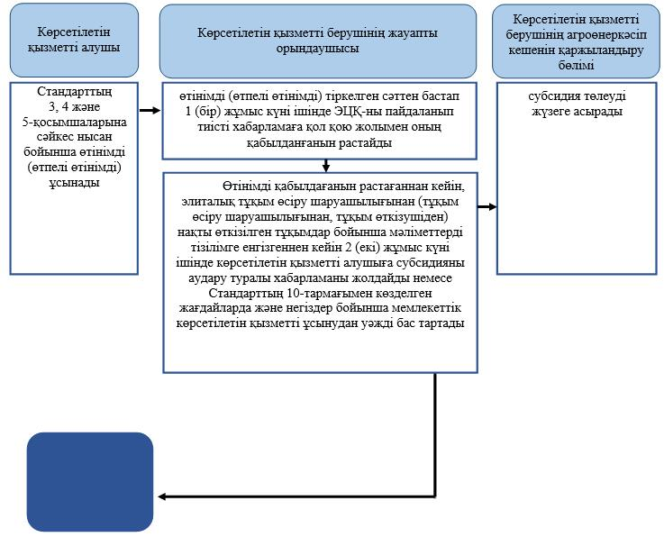

Шартты белгілер:

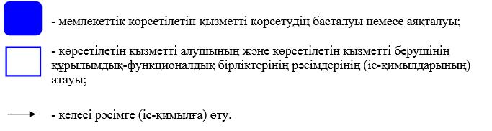

"Батыс Қазақстан облысының
тұқым шаруашылығын
дамытуды субсидиялау"
мемлекеттік көрсетілетін қызмет
регламентіне
2-қосымша
Портал арқылы мемлекеттік көрсетілетін қызметті көрсету процесінде ақпараттық жүйелерді пайдалану тәртібі

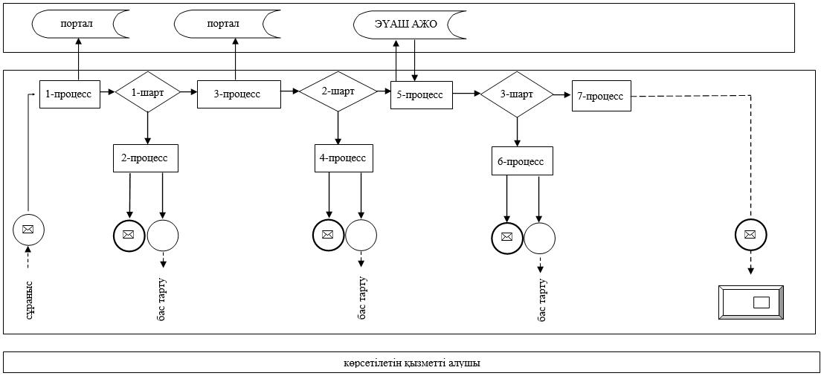

Шартты белгілер:

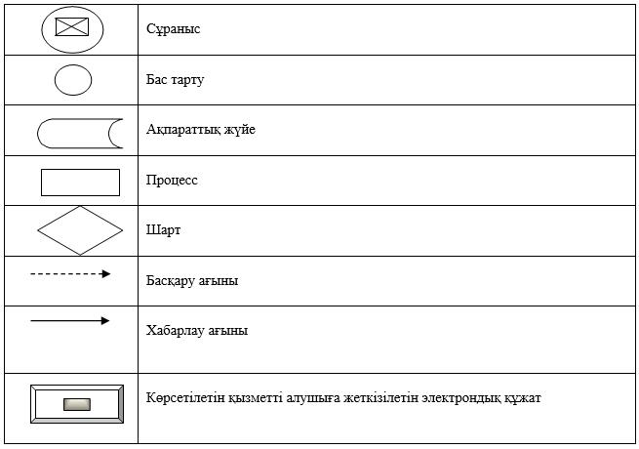

© 2012. Қазақстан Республикасы Әділет министрлігінің «Қазақстан Республикасының Заңнама және құқықтық ақпарат институты» ШЖҚ РМК

